三重大学・鈴鹿医療科学大学合同事業「地域総活躍社会のための慢性疼痛医療者育成プログラム」のブース展示を行いました。

2018年4月28日「東海・北陸ペインクリニック学会第29回東海地方会」にて、三重大学・鈴鹿医療科学大学合同事業「地域総活躍社会のための慢性疼痛医療者育成プログラム」のブース展示を行いました。事業の広報活動の一環として、事業概要や講義の構成、昨年度の講義とワークショップの様子などについて、紹介をしました。

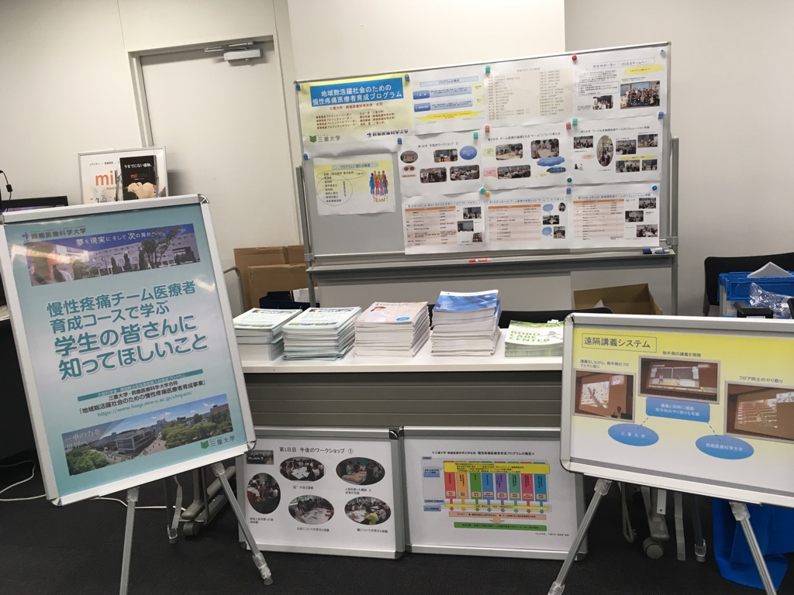

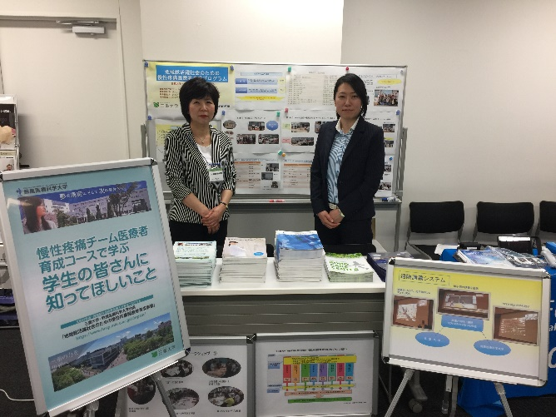
このような学会での展示は今回が初めての試みで、合同で事業展開をしている鈴鹿医療科学大学医用工学部の丸山淳子教授と、本学医学部特任助教の上條が赴きました。各企業のブースの間で、学会参加者に事業内容と将来の展望について紹介をしました。
鈴鹿医療科学大学医用工学部 丸山淳子教授と
本学医学部特任助教 上條

学生の教育をされている学会参加者からは、プログラムの実践方法について質問を受けたり、実際に痛みの臨床で働いている参加者の方々は、講義の内容を見て、自分も受けたい、とか職場の人に受けに行ってもらいたい、といったお声を頂いたりしました。現在は両大学の学生のみが受講対象ですが、社会にプログラムをどう開いていくかは、今後の検討となります。現在プログラムを受講している学生達の卒後にまで期待する言葉も頂くことができて、事業展開への自信と励みにもなりました。
また、学会では本学医学部の横地講師が本事業に関する口頭発表を行っており、ブース展示にいらした方の中から、その発表を楽しみにしている、と何人もの方が仰って下さいました。
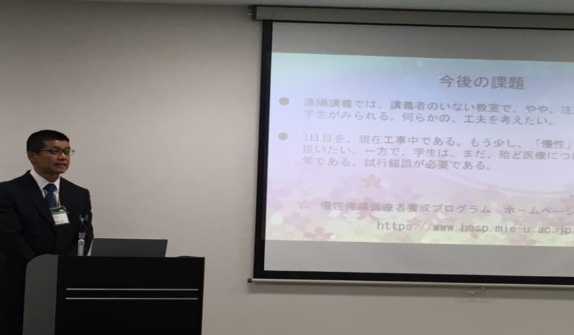

本学医学部横地講師の発表の様子

実際に社会に出て痛みと関連する各種医療者の方々にプロジェクトについてお話をすることで、素晴らしい広報の機会となりました。実際に事業を運営している私共にとっても、改めて本事業の意義を確認することができました。

